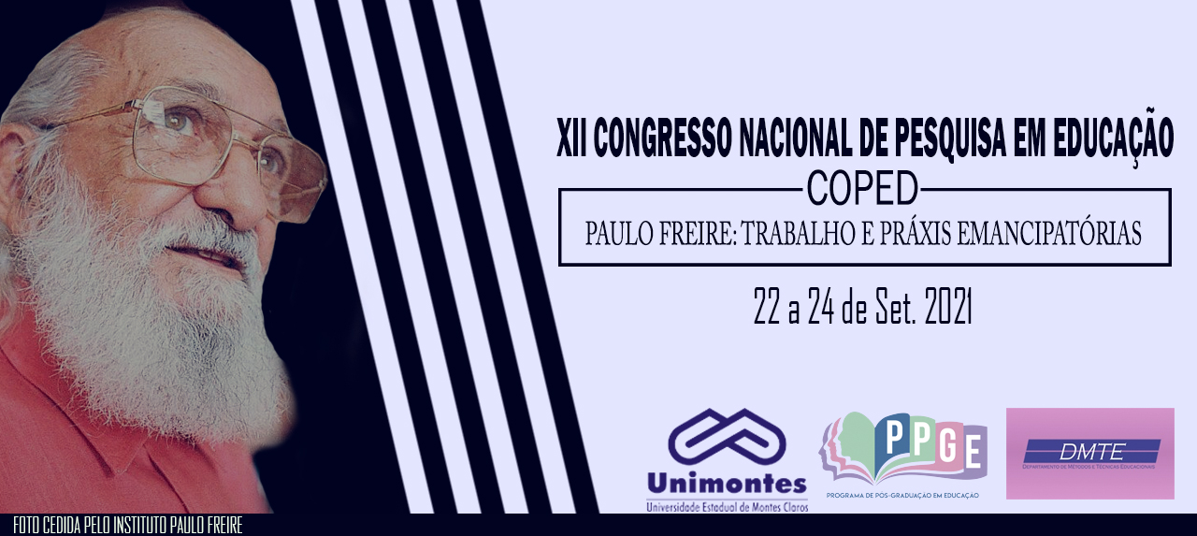
A EDUCAÇÃO BANCÁRIA E SEUS EFEITOS EM CURSOS PRÉ-VESTIBULARES
Giovanna Santana
(PPGE/UFSC)
giovanna_santana@hotmail.com.br
Elison Antonio Paim
(PPGE/UFSC)
elison0406@gmail.com

Resumo: Este trabalho resulta de uma dissertação de mestrado em Educação, na qual investigou-se a relação entre o ensino nos pré-vestibulares e o conceito de educação bancária, cunhado por Paulo Freire. Estudar a dinâmica dos pré-vestibulares se faz necessário à medida em que suas estruturas estão presentes nos currículos da Educação Básica, especialmente, nos anos finais do Ensino Médio. Partindo do referencial teórico freiriano, problematizamos questões éticas relacionas às práticas desenvolvidas nos cursinhos privados e objetivamos refletir sobre os limites impostos pelas suas metodologias. As fontes são pesquisas bibliográficas, reportagens e breves relatos de experiência que contemplam o estudo da temática. Considerou-se a necessidade de pôr em evidência estas práticas a fim de estimular a produção de pesquisas e debates que denunciem os efeitos da educação bancária em direção ao diálogo crítico que constituí a essência da educação libertadora.
Palavras-chave: Pré-vestibulares, Educação Bancária, Paulo Freire.
Introdução

O crescimento dos cursos pré-vestibulares remonta à invenção do exame de vestibular em 1910, mas assume a forma como hoje conhecemos por “cursinho” somente na década de 1970, uma vez que o vestibular como método seletivo classificatório tem sua procedência na Reforma Universitária de 1968, durante a ditadura civil-militar. Com a subsequente expansão do Ensino Superior no país e das sucessivas reformas que reorientaram o caráter dos exames, o fenômeno adquiriu uma postura empresarial em meio a década de 1970, tendo sua expansão massiva no país a partir de 1990.
Iniciamos nossa pesquisa no campo da História da Educação pelas publicações da socióloga Dulce Whitaker (2010; 2013), professora da Faculdade de Ciências e Letras da Universidade Estadual Paulista (FCLAr/UNESP) em Araraquara-SP, quem estudou a formação dos cursinhos no desde o final da década de 1970. De modo geral, seu trabalho versou sobre as dificuldades dos vestibulandos de baixa renda face a urbanização do Brasil no pós-guerra, com particular atenção para o surgimento de versões alternativas e populares.
Em resumo, considera que os cursos pré-vestibulares configuram um fenômeno brasileiro e se comportam como anomalias dentro do sistema educacional no país, já que surgiram de modo paralelo ao sistema formal de ensino, alcançando hoje uma situação de normalidade junto ao currículo escolar. Seu interesse pelo tema encontra-se fixado nos estraves à democratização do acesso à universidade associado ao que denomina de efeito cursinho, isto é, a perspectiva dos estudantes tanto de escolas públicas quanto privadas recorrerem aos pré-vestibulares como auxílio para o ingresso no Ensino Superior.
O efeito cursinho foi constatado a partir de duas pesquisas que realizou com base nos dados da Fundação para o Vestibular da Unesp (VUNESP) entre os anos de 1985 e 1986, e mais tarde, em 1995 e 1996, constando em ambas as pesquisas que a maioria dos estudantes aprovados nos exames classificatórios de cursos concorridos frequentaram, por uma média de dois anos, cursinhos pré-vestibulares. Logo, por funcionarem para determinadas classes sociais, sua expansão foi cogitada em outras realidades brasileiras, consumando efetivamente o fenômeno que buscou caracterizar.
Segundo a autora, vários dos métodos aplicados pelos cursos preparatórios são condenáveis sob a perspectiva das Ciências da Educação e, no entanto, representam fatores senão de sucesso, ao menos de eficiência na aprovação do vestibular, o que aponta para a condição paradoxal dessas estruturas. No passado professora de um cursinho particular, confessa ter cometido determinadas práticas que julga antipedagógicas, “ligadas à memorização pura e simples, como a aula-show e a repetição de fórmulas químicas em ritmos populares” (WHITAKER, 2010, p. 290) ou ainda em ideias como “é o professor que sabe, o aluno que não sabe, a memorização, o aluno passivo [...], com o professor inventando formas sensacionalistas para prender a atenção dos alunos.” (WHITAKER, 2013, p. 7).
Tendo em vista estes aspectos, problematizamos quais os efeitos destas práticas em espaços formais de aprendizagem? Quais suas implicações éticas? E de que maneira pode-se superar essa lógica tendo em vista uma educação libertadora?

Desenvolvimento

Whitaker (2010;2013) retoma a concepção bancária cunhada por Paulo Freire (2013) devido ao ensino, neste contexto, estar limitado à capacidade de treinamento, visto que o/a professor/a e os/as estudantes são reduzidos, respectivamente, ao papel de instrutor/a e receptores de conteúdo. Ambos no modelo bancário são destituídos da faculdade de produzir conhecimentos, sendo lhes reservada a tarefa de reproduzir as informações por ora socializadas.
Existem outras implicações profundas da visão bancária, dentre elas, o fato de seu programa de ensino estar estruturado por “Conteúdos que são retalhos da realidade desconectados da totalidade”, logo destituídos de significação (FREIRE, 2013, p. 80-81). Por esse motivo, a concepção bancária surge como instrumento da opressão e como cúmplice da cultura do silêncio na Pedagogia do Oprimido. A cultura do silêncio ou do monólogo surge da negação da humanidade, já que para Freire a linguagem é a essência da condição humana, pois ao enunciar palavras estamos comprometidos conosco e com o mundo em transformação. O diálogo, portanto, não é um produto histórico, mas sim a própria historicização, fundamental para o reconhecimento da consciência e da inconcretude do ser humano. Este último, por sua vez, influente na formulação do conceito de dodiscência que exprime a relação de reciprocidade entre educador e o educando nos processos educativos da educação libertadora.
No modelo bancário a educação assume um perfil assistencialista, com a função de disciplinar e de adaptar para imitar o mundo. Nesse contexto, “o “saber” é uma doação dos que se julgam sábios aos que julgam nada saber. Doação que se funda numa das manifestações instrumentais da ideologia da opressão – a absolutização da ignorância [...].” (FREIRE, 2013, p. 81). O educador que aliena a ignorância, diz Freire, mantendo-se invariável, “nega a educação e o conhecimento como processos de busca.” (FREIRE, 2013, p. 81).
Em casos extremos, a procura desenfreada por aprovações no campo dos cursinhos privados recaí em problemas éticos e delituosos. Podemos citar aqui a denúncia de fraudes comedidas por parte de um grupo de cursinhos nas provas de vestibulares e Enem (Exame Nacional do Ensino Médio) entre os anos de 2013 e 2014, feita pelo Ministério Público Federal no Ceará (MPF-CE) à Justiça Federal. (Redação do G1, 2017). Uma das reportagens que cobriu o caso, apontou em janeiro de 2017 o envolvimento de sete pessoas, dentre eles proprietários, professores e estudantes no esquema que serviu para beneficiar a empresa e vestibulandos do curso de Medicina. Conforme a investigação do MPF-CE, “[...] o esquema era chefiado por uma empresa especializada em cursinhos preparatórios para vestibulares e usava as aprovações obtidas por meio de fraude, principalmente no curso de medicina, em campanhas publicitárias.” O grupo AprovaMed atuava no segmento de cursos preparatórios direcionados para a área da Saúde, nos municípios ao sul do estado do Ceará.
Das práticas ilegais constam o envolvimento de estudantes e de professores atuando como “pilotos”, isto é, “pessoas de elevado conhecimento, responsáveis pela resolução das provas e disponibilização dos gabaritos”. Outra fonte, indicou a suspeita de que os gabaritos custavam cerca de R$ 30 mil reais (OLIVEIRA, 2017). Além disso, os demais delitos foram inscrições indevidas de estudantes com deficiência visual, no intuito de aumentar em uma hora

a duração de resolução das provas, e de candidatos de escolas públicas para fraudar a reserva de vagas do sistema de cotas.
Por terem seus currículos pautados substancialmente pela submissão aos exames, a relação estabelecida com o conhecimento escolar nestes espaços formativos esbarra em uma proposta instrumental. Deste modo, compartilhamos os resultados desta pesquisa no intuito de incitar o debate sobre essas práticas entre pesquisadores e docentes em favor de uma educação democrática.

Considerações

Como recorte da pesquisa de mestrado, problematizamos aqui questões éticas relacionas às práticas desenvolvidas em cursinhos privados. Consideramos a necessidade de pôr em evidência essas experiências a fim de estimular a produção de pesquisas e debates que denunciem os efeitos da educação bancária em direção a uma educação libertadora. Nesse sentido, destacam-se os trabalhos dedicados ao estudo dos pré-vestibulares populares, enaltecendo a criatividade dos/as docentes ao criarem estratégias para romper com a limites da dinâmica de treinamento e de submissão às avaliações nestes espaços. Esta crítica, portanto, se estabelece como um dentre os primeiros passos para superação da educação bancária rumo à educação libertadora, uma vez que não é possível fazê-la fora do exercício do diálogo.

Referências

FREIRE, Paulo. Pedagogia do Oprimido. 54ª Ed. Rio de Janeiro: Paz e Terra, 2013.

Redação do G1. Empresa fraudava Enem e usava aprovação em marketing, diz MPF-CE. Portal G1. Grupo Globo: Ceará, 26 jan. 2017. Disponível em: <https://glo.bo/2LkMIOc>. Acesso em: 15 ago. 2021.

WHITAKER, Dulce. Da “invenção” do vestibular aos cursinhos populares: um desafio para a orientação profissional. Revista Brasileira de Orientação Profissional, v. 11, n. 2, p. 289-297, jul./dez. 2010.

WHITAKER, Dulce. Entrevista: Educação, Sociologia e Cursinhos Populares. Revista Eletrônica Cadernos CIMEAC, v. 3, n.1, p. 5-12, 2013.

OLIVEIRA, Sara. Sete pessoas são denunciadas por fraude no ENEM no Ceará. Portal o Povo+, 27 jan. 2017. Disponível em: <https://bit.ly/2L1QcWy>. Acesso em: 20 ago. 2021.

Doutoranda pelo Programa de Pós-graduação em Educação da Universidade Federal de Santa Catarina e bolsista da Coordenação de Aperfeiçoamento de Pessoal de Nível Superior (CAPES). Mestra em Educação pela UFSC e graduada em História pela mesma instituição de Ensino Superior. É integrante dos grupos de pesquisa Pameduc (UFSC) e do Grupo Rastros (Universidade São Francisco).
Professor permanente do PPGE/UFSC, do Mestrado Profissional em Ensino de História (Profhistória-UFSC) e da Graduação em História da UFSC. Bolsista Produtividade CNPq chamada PQ–2020. Pós-doutor pelo Instituto Superior de Ciências da Educação - Huíla (ISCED) em Angola. Doutor em Educação pela Unicamp e Mestre em História pela PUC-SP. Membro dos grupos de pesquisa Pameduc (UFSC), Rastros (USF) e Kairós (UNICAMP).

